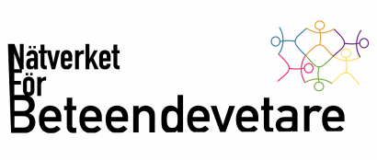

Dagordning Nätverket för Beteendevetare årsmöte 2016-03-30 18.00
Lokal: Inte bestämt än. Information kommer så fort det är klart.
1 Mötets öppnande
2 Val av mötesordförande och mötessekreterare
3 Val av justeringspersoner och rösträknare
4 Fastställande av dagordning
5 Årsmötets behöriga utlysande
6 Verksamhetsberättelse med redovisningshandlingar
7 Revisionsberättelse och fastställande av balansräkning
8 Ansvarsfrihet för den avgående styrelsen
9 Val av ordförande
10 Val av övriga ledamöter
11 Val av revisorer
12 Val av valberedning
13 Fastställande av medlemsavgift
14 Övriga frågor
15 Mötets avslutande

